**Aaron Andal**

MODELO ER. Caso práctico: Bomberos

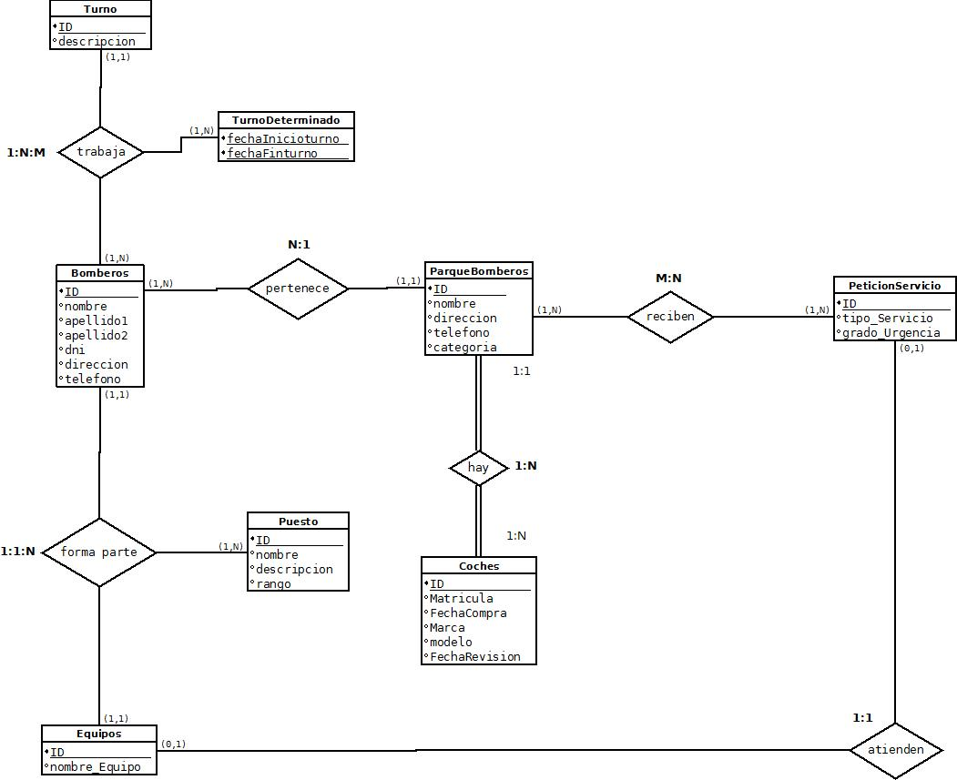

MODELO Relacional. Caso práctico: Bomberos

* Turno: (**codigo(PK)**, descripcion).
* TurnoDeterminado: (**fechaInicioturno(PK), fechaFinturno(PK)**,).
* Bomberos: (**codigo(PK)**, nombre, apellido1, apellido2, dni, direccion, telefono, *codigo_ParqueBomberos(FK)*).
* Puesto: (**codigo(PK)**, nombre, descripcion, rango,).
* Equipos: (**codigo(PK)**, nombre_Equipo).
* ParqueBomberos: (**codigo(PK)**, nombre, direccion, telefono, categoria, *codigo_bomberos(FK)*).
* Coches: (**codigo(PK)**, ***codigo_ParqueBomberos(PK + FK)*** Matricula, FechaCompra, Marca, modelo, FechaRevision, *codigo_ParqueBomberos(FK)*).
* PeticionServicio: (**codigo(PK)**, tipo_Servicio, grado_Urgencia, *codigo_Equipos(FK)*).
* ParqueBomberos-PeticionServicio: (**codigo(PK)**, ***codigo_ParqueBomberos(FK + PK), codigo_PeticionServicio(FK + PK)).***
* Bomberos-Equipos-Puesto: (**codigo(PK)**, ***codigo_Puesto(PK + FK), codigo_Equipo (PK + FK),*** *codigo_Bombero (FK).*
* Turno-Bomberos: ***(*codigo(PK), *codigo_Bomberos(PK + FK), codigo_TurnoDeterminado(PK + FK),*** *codigo_Turno(FK)****).***